今日动态（2024.11.1）
一、晨间来园
今天来园20位小朋友， 4位请假。
二、户外混班
今天户外走廊大型万能工匠。
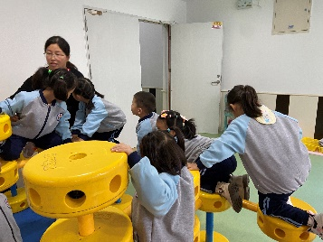 | 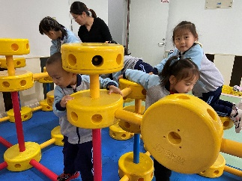 | 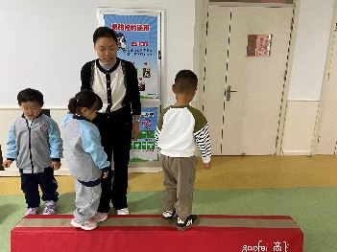
三、集体活动
《秋叶飘》是一则语言优美、富有童趣的散文，散文中生动有趣的情节深深吸引着幼儿，它采用拟人化的手法，讲述了秋叶飘落到不同地方与小动物之间发生的有趣的事，赋予了幼儿丰富的想象，重复的句式便于幼儿学习、理解，使幼儿感知到秋天的树叶飘落的自然现象，感受到秋天的美。活动中黄绾一、吴锐、顾玥、黄一蘅、王辰宇、刘悠然小朋友积极举手发言，而且能跟着散文图片说一说做一做非常厉害哦！希望其他小朋友学本领时也能专注，积极参与回答。
四、区域游戏
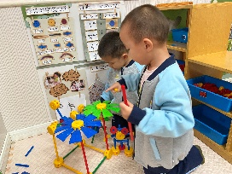 | 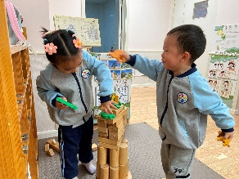 | 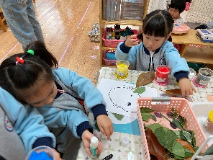 | 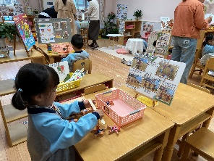
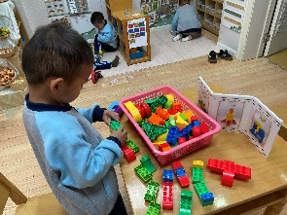 | 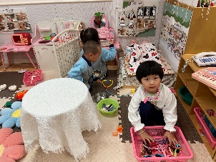 | 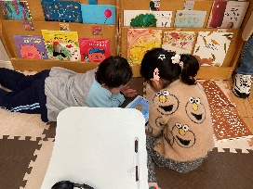 | 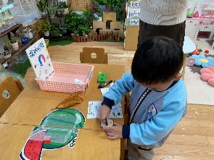
五、午餐
今天午餐吃的是茄汁龙利鱼、白菜猪肉炖粉条、白萝卜虾米汤。小朋友们吃饭可以加加油了，吃饭时不要和旁边小朋友讲话。拿好自己的勺子自己动手吃哦！相信每个小朋友的小手都很能干！

